

**О внесении изменений и дополнений в некоторые приказы Министра внутренних дел Республики Казахстан**

Приказ Министра внутренних дел Республики Казахстан от 20 июня 2018 года № 459. Зарегистрирован в Министерстве юстиции Республики Казахстан 3 июля 2018 года № 17147

      ПРИКАЗЫВАЮ:

      1. Внести в некоторые приказы Министра внутренних дел Республики Казахстан следующие изменения и дополнения:

      1) в приказе Министра внутренних дел Республики Казахстан от 2 декабря 2014 года № 862 "Об утверждении Правил государственной регистрации и учета отдельных видов транспортных средств по идентификационному номеру транспортного средства, подготовки водителей механических транспортных средств, приема экзаменов и выдачи водительских удостоверений" (зарегистрирован в Реестре государственной регистрации нормативных правовых актов № 10056, опубликован 21 января 2015 года № 12 (27888))в газете "Казахстанская правда"):

      пункт 2 изложить в следующей редакции:

      "2. Начальникам Департаментов внутренних дел городов Астаны, Алматы, Шымкента и областей, представительства МВД РК в городе Байконыр:

      1) обеспечить изучение настоящего приказа личным составом органов внутренних дел, а также изготовление служебной документации, предусмотренной Правилами;

      2) организовать работу органов внутренних дел в соответствии с требованиями настоящего приказа;

      3) назначение сотрудников регистрационно-экзаменационных подразделений административной полиции районов (городов) осуществляется после прохождения ими стажировки в УАП ДВД в течение десяти рабочих дней по изучению нормативных правовых актов в сфере оказания государственных услуг по обеспечению безопасности дорожного движения. После назначения на должность начальника отдела (отделения) регистрационно-экзаменационного подразделения Управления административной полиции ДВД прохождение стажировки осуществляется в Комитете административной полиции МВД в течение пяти рабочих дней.";

      в Правилах государственной регистрации и учета отдельных видов транспортных средств по идентификационному номеру транспортного средства, утвержденных указанным приказом:

      пункт 10 изложить в следующей редакции:

      "10. При первичной регистрации в Республике Казахстан (за исключением транспортных средств, приобретенных у официального дилера (представителя) производителя транспортного средства на территории Республики Казахстан), владельцы предоставляют транспортное средство в Государственную корпорацию (Специализированный центр обслуживания населения) и областные РЭП с целью сверки соответствия номерных агрегатов учетным данным в указанных документах и (или) в ЕИС.";

      пункт 25 изложить в следующей редакции:

      "25. Доступ владельцев транспортных средств, к перечню имеющихся в наличии ГРНЗ в помещениях РЭП и Государственной корпорации (далее – перечень), организуется путем размещения соответствующей информации в помещениях РЭП и Государственной корпорации на стендах и информационных досках (табло), а также на интернет-ресурсах.

      Владелец транспортного средства имеет право выбрать цифровое и (или) буквенное обозначения ГРНЗ повышенного спроса, а также ГРНЗ, имеющиеся в наличии в помещениях РЭП и Государственной корпорации, через портал "электронного правительства".

      По волеизъявлению владельца транспортного средства при его обращении в РЭП, размещенное в здании Государственной корпорации, сотрудник Государственной корпорации осуществляет выбор и бронирование ГРНЗ повышенного спроса на портале "электронного правительства".

      Регистрация транспортного средства, владелец которого выбрал определенное цифровое и (или) буквенное обозначения ГРНЗ повышенного спроса, производится после изготовления ГРНЗ.";

      пункты 62 и 63 изложить в следующей редакции:

      "62. Снятие с учета транспортного средства, на которое судами, правоохранительными органами и органами государственных доходов, либо другими органами в случаях и порядке, предусмотренных законодательством Республики Казахстан, были введены запреты или ограничения по изменению права собственности, производится после представления документов, выданных соответствующими органами и свидетельствующих об отсутствии указанных запретов или ограничений, либо по решению судебных органов.

      Запреты или ограничения на регистрационные действия выставляются и снимаются в ЕИС не позднее двух рабочих дней со дня поступления документов (постановлений, решений, определений судебных органов, договоров залогов (залоговых билетов) и лизинга и так далее), выданных соответствующими органами (организациями).

      63. На транспортное средство физического или юридического лица, представленного в качестве залога банкам под выданный кредит, а также физическим или юридическим лицам при предъявлении копий договора о залоге (залогового билета), выданных банками (или иных документов), вводятся ограничения на снятие их с учета до исполнения залогового обязательства. При этом в ЕИС делаются соответствующие отметки.";

      в Правилах приема экзаменов и выдачи водительских удостоверений, утвержденных указанным приказом:

      заголовок главы 2 изложить в следующей редакции:

      "Глава 2. Прием экзаменов";

      в пункте 66:

      подпункт 3) изложить в следующей редакции:

      "3) упражнение № 3 "Проезд пешеходного перехода".

      Кандидат в водители должен остановить транспортное средство перед линией "Стоп", не пересекая ее по проекции переднего габарита транспортного средства, и продолжить движение не ранее чем через 3 секунды после остановки.

      При несоблюдении условий выполнения упражнения начисляются штрафные баллы в соответствии с контрольной таблицей 3 согласно приложению 5 к настоящим Правилам.";

      подпункты 8) и 9) изложить в следующей редакции:

      "8) упражнение № 8 "Проезд регулируемого перекрестка".

      Кандидат в водители должен поочередно, согласно схеме движения, проехать регулируемый перекресток в направлении прямо, направо и налево, соблюдая требования сигналов светофора. При включении запрещающего сигнала светофора - остановить транспортное средство перед линией "Стоп". При включении разрешающего сигнала светофора проехать перекресток в заданном направлении.

      При выполнении левого (правого) поворотов заблаговременно включить соответствующий указатель поворота.

      Время проезда перекрестка при разрешающем сигнале светофора не должно превышать 20 секунд.

      При несоблюдении условий выполнения упражнения начисляются штрафные баллы в соответствии с контрольной таблицей 8 согласно приложению 5 к настоящим Правилам.

      9) упражнение № 9 "Проезд нерегулируемого железнодорожного переезда".

      Кандидат в водители должен остановить транспортное средство перед линией "Стоп" у железнодорожного переезда и продолжить движение не ранее чем через 3 секунды после остановки.

      При несоблюдении условий выполнения упражнения начисляются штрафные баллы в соответствии с контрольной таблицей 9 согласно приложению 5 к настоящим Правилам.";

      заголовок главы 3 изложить в следующей редакции:

      "Глава 3. Выдача, замена и восстановление утраченных водительских удостоверений";

      пункты 76 и 77 изложить в следующей редакции:

      "76. Водительские удостоверения выдаются лицам, сдавшим экзамены в РЭП, по регистрации их постоянного места жительства, а в РЭП, размещенных в зданиях Государственной корпорации, независимо от регистрации по постоянному месту жительства в Республике Казахстан.

      77. Для получения водительского удостоверения кандидатом в водители представляются:

      1) заполненный бланк на получение водительского удостоверения по форме, согласно приложению 7 к настоящим Правилам;

      2) документ, удостоверяющий личность (для идентификации личности);

      3) медицинская справка и ее копия;

      4) свидетельство об окончании курсов и его копия, или документ, полученный через автоматизированную информационную систему (за исключением случаев самоподготовки).

      5) документ, подтверждающий уплату государственной пошлины;

      6) документ, подтверждающий стаж работы (справка с места работы) для присвоения категорий "С", "D1", "D", "Tm", "Tb";

      При обращении в Государственную корпорацию документ, указанный в подпункте 1) не предоставляется.";

      пункты 80 и 81 изложить в следующей редакции:

      "80. Для получения водительского удостоверения в связи с его заменой, лицом предоставляются:

      при обращении в РЭП – документы, указанные в подпунктах 1), 2), 3), 5) пункта 77 настоящих Правил и ранее выданное водительское удостоверение, а при изменении фамилии, имени, отчества (при его наличии), документ, подтверждающий перемену анкетных данных;

      при обращении в Государственную корпорацию – документы, указанные в подпунктах 2), 3), 5) пункта 77 настоящих Правил и ранее выданное водительское удостоверение, а при изменении фамилии, имени, отчества (при его наличии), документ, подтверждающий перемену анкетных данных;

      при обращении посредством веб-портала "электронного правительства" – документы, указанные в подпунктах 3), 5) пункта 77 настоящих Правил предоставляются в сканированной форме, а при изменении фамилии, имени, отчества (при его наличии), документ, подтверждающий перемену анкетных данных. При этом, оплату государственной пошлины можно произвести через платежный шлюз портала "электронного правительства".

      Документ, указанный в подпункте 3) пункта 77 предоставляется в случае обмена водительского удостоверения в связи с окончанием срока его действия.

      81. Для получения водительского удостоверения в связи с получением дополнительных категорий, подкатегорий, лицом представляются документы, указанные в подпунктах 1) - 6) пункта 77 настоящих Правил, а также ранее выданное водительское удостоверение.";

      пункты 84 и 85 изложить в следующей редакции:

      "84. Водительские удостоверения иностранных государств признаются недействительными для управления транспортными средствами на территории Республики Казахстан по истечении шестидесяти дней с даты получения их владельцем, являющимся иностранным гражданином или лицом без гражданства, либо по истечении шестидесяти дней с даты въезда в Республику Казахстан их владельца, являющегося гражданином Республики Казахстан.

      85. Лица, указанные в пункте 84 настоящих Правил, получившие за границей водительские удостоверение отвечающие требованиям Конвенции Организации объединенных наций (далее – ООН) "О дорожном движении" от 8 ноября 1968 года, обменивают их на водительское удостоверение Республики Казахстан на основании оригинала водительского удостоверения, его перевода на государственный или русский язык, а также документов, указанных в подпунктах 1), 2), 5) пункта 77 настоящих Правил без сдачи теоретического и практического экзаменов в РЭП.";

      пункт 89 изложить в следующей редакции:

      "89. Для получения водительского удостоверения в связи с его утратой, лицом представляются документы, указанные в подпунктах 1), 2), 3), 5) пункта 77 настоящих Правил.

      Документ, указанный в подпункте 3) пункта 77 предоставляется в случае окончания срока действия утраченного водительского удостоверения.";

      пункт 91 изложить в следующей редакции:

      "91. По истечении указанного срока выдается новое водительское удостоверение с отметкой "Взамен утерянного" без сдачи экзаменов.";

      пункты 96 и 97 изложить в следующей редакции:

      "96. Возврат водительского удостоверения лицу, лишенному права управления транспортными средствами, производится на основании документов, указанных в подпунктах 1), 2), 3) пункта 77 настоящих Правил и сдачи теоретического экзамена.

      97. Восстановление водительского удостоверения, уничтоженного с истечением срока хранения после лишения права управления, производится на основании информации с РЭП об их уничтожении, а также предоставления документов, согласно подпунктам 1), 2), 3), 5) пункта 77 настоящих Правил и сдачи теоретического экзамена.";

      пункт 99 изложить в следующей редакции:

      "99. Изготовление водительских удостоверений осуществляет предприятие (далее – Поставщик) в соответствии с договором, заключаемым с Министерством внутренних дел Республики Казахстан (далее – МВД) и подразделениями органов внутренних дел - Департаменты внутренних дел областей, городов Астаны, Алматы и Шымкента (далее - ДВД), Представительство МВД в г. Байконыр).

      в приложении 4:

      контрольную таблицу 3 изложить в новой редакции согласно приложению 1 к настоящему приказу;

      контрольные таблицы8 и 9 в приложении 4 изложить в новой редакции согласно приложению 2 к настоящему приказу;

      2) в приказе Министра внутренних дел Республики Казахстан от 12 марта 2015 года № 208 "Об утверждении Правил согласования и утверждения нормативной, проектной и технической документации на проектирование, строительство, ремонт, содержание дорог и управление ими в части обеспечения безопасности дорожного движения" (зарегистрирован в Реестре государственной регистрации нормативных правовых актов № 10690, опубликован 30 апреля 2015 года в информационно-правовой системе "Әділет"):

      В Правилах согласования и утверждения нормативной, проектной и технической документации на проектирование, строительство, ремонт, содержание дорог и управление ими в части обеспечения безопасности дорожного движения, утвержденных указанным приказом: заголовок главы 1 изложить в следующей редакции:

      "Глава 1. Общие положения"; заголовок главы 2 изложить в следующей редакции:

      "Глава 2. Порядок согласования и утверждения нормативной, проектной и технической документации на проектирование, строительство, ремонт, содержание дорог и управление ими в части обеспечения безопасности дорожного движения";

      дополнить пунктом 7-1 следующего содержания:

      "7-1. Дорожные и другие работы на проезжей части дорог, в том числе аварийно-спасательные, должны осуществляться после извещения уполномоченного органа и управляющего автомобильными дорогами.

      Извещение о проведении дорожных и других работ, в том числе аварийно-спасательных, направляется производителем работ с указанием информации об участке проведения работ, сроках работ и контактных данных (адреса и телефона).".

      3) в приказе Министра внутренних дел Республики Казахстан от 23 апреля 2015 года № 386 "Об утверждении Правил изготовления, хранения и учета бланков свидетельств о регистрации транспортных средств, присвоения и изготовления государственных регистрационных номерных знаков транспортных средств в подразделениях органов внутренних дел Республики Казахстан" (зарегистрирован в Реестре государственной регистрации нормативных правовых актов № 11186, опубликован 10 июня 2015 года в информационно-правовой системе "Әділет"):

      в Правилах изготовления, хранения и учета бланков свидетельств о регистрации транспортных средств, присвоения и изготовления государственных регистрационных номерных знаков транспортных средств в подразделениях органов внутренних дел Республики Казахстан, утвержденных указанным приказом:

      пункт 3 изложить в следующей редакции:

      "3. Изготовление СРТС осуществляет предприятие (далее – Поставщик) в соответствии с договором, заключаемым с Министерством внутренних дел Республики Казахстан (далее – МВД) и Департаментами внутренних дел областей, городов Астаны, Алматы и Шымкента (далее – ДВД), Представительства МВД в городе Байконыр в порядке, установленном законодательством Республики Казахстан о государственных закупках.";

      пункт 11 изложить в следующей редакции:

      "11. При утрате ГРНЗ или несоответствии требованиям национального стандарта (одной штуки или комплекта) по обращению владельца транспортного средства в РЭП или в Государственную корпорацию в течение пятнадцати рабочих дней для ДВД областей и города Шымкента, а для ДВД городов Астаны и Алматы в течение пяти рабочих дней производится изготовление дубликата ГРНЗ без замены СРТС. Обращение на изготовление дубликата ГРНЗ принимается после проверки на предмет изъятия ГРНЗ за совершение административного правонарушения и получения документа, подтверждающего оплату государственной пошлины в размере 2,8 месячных расчетных показателей (далее – МРП) для автомобиля и 1,4 МРП для мототранспортных средств и прицепов.

      При выдаче дубликата ГРНЗ, имеющийся оригинал сдается (сдаются) в РЭП или в Государственную корпорацию. Допускается изготовление дубликатов ГРНЗ по волеизъявлению владельца на вновь регистрируемое транспортное средство на его имя при условии снятия с учета ранее зарегистрированного за ним транспортного средства, которому был присвоен ГРНЗ. Документы, послужившие основанием для выдачи дубликатов ГРНЗ, формируются и хранятся в отдельных делах.";

      пункт 14 изложить в следующей редакции:

      "14. Поставщик изготавливает ГРНЗ для ДВД городов Астаны и Алматы в течении пяти рабочих дней, для ДВД областей и города Шымкента в течении пятнадцати рабочих дней и осуществляет отгрузку ГРНЗ представителю РЭП в соответствии со сводной заявкой. Упаковка ГРНЗ опечатывается и исключает их утерю и повреждение.";

      пункт 22 изложить в следующей редакции:

      "22. Ежемесячный предельный лимит остатков ГРНЗ на складе в РЭП составляет не более полутора кратного размера их среднемесячной фактической выдачи за предыдущие три месяца. Контроль за установленным лимитом осуществляют руководители КАП МВД, УАП ДВД, Представительства МВД в городе Байконыр и финансовых служб ДВД, Представительства МВД в городе Байконыр.";

      4) в приказе Министра внутренних дел Республики Казахстан от 22 июля 2016 года № 757 "Об утверждении Инструкции по организации деятельности подразделений административной полиции в области дорожной безопасности и соблюдения регламентов, нормативов и стандартов" (зарегистрирован в Реестре государственной регистрации нормативных правовых актов № 14161, опубликован 19 сентября 2016 года в информационно-правовой системе "Әділет"):

      в Инструкции по организации деятельности подразделений административной полиции в области дорожной безопасности и соблюдения регламентов, нормативов и стандартов, утвержденной указанным приказом:

      подпункты 3) и 4) пункта 10 изложить в следующей редакции:

      "3) предписания уполномоченного органа по обеспечению безопасности дорожного движения согласно приложению 2 к настоящей Инструкции, с установлением сроков устранения недостатков,

      при выявлении отступлений от требований к эксплуатационному содержанию и состоянию дорог, дорожных сооружений и технических средств регулирования дорожного движения по условиям обеспечения безопасности дорожного движения;

      4) информация направляется в течение 15 рабочих дней в местные исполнительные органы и органы прокуратуры, а также в другие заинтересованные органы и организации, в том числе в Комитет административной полиции МВД.";

      подпункт 2) пункта 14 изложить в следующей редакции:

      "2) информация, которая адресуется в местные исполнительные органы и органы прокуратуры, владельцам железнодорожных переездов, другим заинтересованным органам и организациям направляется в течении 15 рабочих дней, в том числе в Комитет административной полиции МВД;";

      подпункт 2) пункта 19 изложить в следующей редакции:

      "2) предписания уполномоченного органа по обеспечению безопасности дорожного движения согласно приложению 2 к настоящей Инструкции, с установлением сроков устранения недостатков, при выявлении отступлений от требований к эксплуатационному содержанию и состоянию дорог, дорожных сооружений и технических средств регулирования дорожного движения по условиям обеспечения безопасности дорожного движения;";

      пункт 27 изложить в следующей редакции:

      "27. Периодичность проведения контрольных обследований зависит от установленных сроков ранее выданных предписаний. По всем неисполненным в установленный срок предписаниям ежемесячно направляется информация в органы прокуратуры.";

      пункт 82 и 83 изложить в следующей редакции:

      "82. Конструкция и техническое состояние транспортного средства находящегося в эксплуатации после внесения изменений проверяются административной полицией на соответствие требованиям нормативных правовых актов и стандартов в сфере обеспечения безопасности дорожного движения, с выдачей владельцу свидетельства о соответствии транспортного средства с внесенными в конструкцию изменениями требованиям безопасности (приложение 18 к ТР ТС 018/2011) в течении двух рабочих дней с занесением сведений в журнал выдачи свидетельств о соответствии транспортного средства с внесенными в его конструкцию изменениями требованиям безопасности согласно приложению 8 к настоящей Инструкции, а также допускается выдача свидетельства о соответствии транспортного средства с внесенными в конструкцию изменениями требованиям безопасности через веб-портал "электронного правительства" www.egov.kz и (или) иные информационные системы. При этом, под руководителем территориального подразделения в сфере обеспечения безопасности дорожного движения при выдаче свидетельства о соответствии транспортного средства с внесенными в конструкцию изменениями требованиям безопасности следует понимать начальника управления и (или) отдела, отделения и их заместителей, а также начальника отдела (отделения) дорожной и технической инспекции и его заместителя или их временно заменяющих должностных лиц.

      83. Для оформления свидетельства о соответствии транспортного средства с внесенными в конструкцию изменениями требованиям безопасности заявитель представляет в административную полицию следующие документы:

      документ, подтверждающий право владения, или пользования и (или) распоряжения транспортным средством;

      документ, идентифицирующий транспортное средство (паспорт транспортного средства), а также документ, подтверждающий государственную регистрацию транспортного средства (свидетельство о регистрации транспортного средства);

      решение территориального подразделения органа государственного управления в сфере безопасности дорожного движения о возможности внесения изменений в конструкцию транспортного средства;

      в случаях не предусмотренных приложением 8 к ТР ТС 018/2011, заключения о возможности и порядке внесения изменений в конструкцию транспортного средства (предварительная техническая экспертиза или технические условия на внесение изменений в конструкцию транспортного средства, разработанные изготовителем базового транспортного средства или производителем работ по внесению изменений в конструкцию транспортного средства, утвержденные изготовителем базового транспортного средства и согласованные с органом государственного управления в сфере безопасности дорожного движения);

      заверенных в установленном порядке копий сертификатов соответствия (декларация о соответствии) на компоненты, использованные при внесении изменений в конструкцию транспортного средства (при наличии);

      заявления-декларации об объеме и качестве работ по внесению изменений в конструкцию транспортного средства;

      протокол проверки безопасности конструкции транспортного средства после внесения изменений в его конструкцию;

      диагностической карты, оформленной по результатам проверки технического состояния транспортного средства с внесенными в конструкцию изменениями, требованиям технических регламентов, стандартов в сфере обеспечения безопасности дорожного движения.".

      дополнить пунктом 83-1 следующего содержания:

      "83-1. В номенклатурном деле по переоборудованию автотранспортных средств хранится вся документация, указанная в пункте 83 Инструкции или их копии, а также фото- и (или) видеозаписи представленных на осмотр транспортных средств для оформления свидетельства о соответствии транспортного средства с внесенными в конструкцию изменениями требованиям безопасности. Сроки хранения номенклатурного дела по переоборудованию автотранспортных средств, утверждены пунктом 829 приказа Министра внутренних дел Республики Казахстан от 12 октября 2016 года № 977 "Об утверждении Перечня документов, образующихся в деятельности органов внутренних дел, Национальной гвардии Республики Казахстан, уголовно-исполнительной системы, по чрезвычайным ситуациям, учреждений и организаций системы Министерства внутренних дел Республики Казахстан, с указанием сроков хранения.";

      5) в приказе Министра внутренних дел Республики Казахстан от 19 декабря 2015 года № 1040 "Об утверждении форм и образцов государственных регистрационных номерных знаков" (зарегистрирован в Реестре государственной регистрации нормативных правовых актов № 12892, опубликован 28января 2016 года в информационно-правовой системе "Әділет"):

      приложение к Формам и образцам государственных регистрационных номерных знаков утвержденный указанным приказом изложить в новой редакции согласно приложению 3 к настоящему приказу;

      6) в приказе Министра внутренних дел Республики Казахстан от 8 декабря 2014 года № 874"Об утверждении форм и образцов бланков водительского удостоверения и свидетельства о регистрации транспортного средства" (зарегистрирован в Реестре государственной регистрации нормативных правовых актов № 10064, опубликован 6 января 2015 года в информационно-правовой системе "Әділет"):

      Образец бланка водительского удостоверения изложить в новой редакции согласно приложению 4 к настоящему приказу;

      Образец свидетельства о регистрации транспортного средства изложить в новой редакции согласно приложению 5 к настоящему приказу;

      2. Комитету административной полиции Министерства внутренних дел Республики Казахстан (Лепеха И.В.) в установленном законодательством Республики Казахстан порядке обеспечить:

      1) государственную регистрацию настоящего приказа в Министерстве юстиции Республики Казахстан;

      2) в течение десяти календарных дней со дня государственной регистрации настоящего приказа направление его копии в бумажном и электронном виде на казахском и русском языках в Республиканское государственное предприятие на праве хозяйственного ведения "Республиканский центр правовой информации" для официального опубликования и включения в Эталонный контрольный банк нормативных правовых актов Республики Казахстан;

      3) размещение настоящего приказа на интернет-ресурсе Министерства внутренних дел Республики Казахстан после его официального опубликования;

      4) в течение десяти рабочих дней после государственной регистрации настоящего приказа в Министерстве юстиции Республики Казахстан представление в Юридический департамент Министерства внутренних дел Республики Казахстан сведений об исполнении мероприятий, предусмотренных подпунктами 1), 2), 3) и 4) настоящего пункта.

      3. Контроль за исполнением настоящего приказа возложить на курирующего заместителя министра внутренних дел Республики Казахстан.

      4. Настоящий приказ вводится в действие по истечении десяти календарных дней после дня его первого официального опубликования.

|  |  |
| --- | --- |
| *Министр внутренних дел* *Республики Казахстан* *генерал-полковник полиции* | *К. Касымов* |

|  |  |
| --- | --- |
|  | Приложение 1 к приказу Министра внутренних дел Республики Казахстан от 20 июня 2018 года № 459 |
|  | Приложение 5 к Правилам приема экзаменов  и выдачи водительских удостоверений |

**Контрольная таблица 3**

|  |  |
| --- | --- |
| Ошибки кандидата в водители | Штрафные баллы |
| Наехал на линию "Стоп" или пересек ее при остановке | 25 |
| Остановил транспортное средство перед линией "Стоп" | 5 |
| Начал движение ранее чем через 3 с после остановки | 25 |

|  |  |
| --- | --- |
|  |  |
|  | Приложение 2 к приказу Министра внутренних дел Республики Казахстан от 20 июня 2018 года № 459 |
|  | Приложение 5 к Правилам приема экзаменов  и выдачи водительских удостоверений |

**Контрольная таблица 8**

|  |  |
| --- | --- |
| Ошибки кандидата в водители | Штрафные баллы |
| Проехал перекресток или пресек линию "Стоп" при запрещающем сигнале светофора | 100 |
| На проезд перекрестка при разрешающем сигнале светофора затрачено более 30 с. | 100 |
| На проезд перекрестка при разрешающем сигнале светофора затрачено более 20 с. | 20 |
| Не включил соответствующий указатель поворота при пересечении перекрестка с поворотом направо или налево | 5 |
| Остановил транспортное средство перед линией "Стоп" | 5 |

**Контрольная таблица 9**

|  |  |
| --- | --- |
| Ошибки кандидата в водители | Штрафные баллы |
| Наехал на линию "Стоп" или пересек ее до остановки | 25 |
| Остановил транспортное средство перед линией "Стоп" | 5 |
| Начал движение ранее чем через 3 с после остановки | 25 |

      ";

|  |  |
| --- | --- |
|  | Приложение 3 к приказу Министра внутренних дел Республики Казахстан от 20 июня 2018 года № 459 |
|  | Приложение к Формам и образцам государственных регистрационных номерных знаков |

      Перечень цифровых кодов областей и городов Республики Казахстан, применяемых на государственных регистрационных номерных знаках

|  |  |  |
| --- | --- | --- |
| **п/п** | **Наименование региона** | **код** |
| 1 | город Астана | 01 |
| 2 | город Алматы | 02 |
| 3 | Акмолинская область | 03 |
| 4 | Актюбинская область | 04 |
| 5 | Алматинская область | 05 |
| 6 | Атырауская область | 06 |
| 7 | Западно-Казахстанская область | 07 |
| 8 | Жамбылская область | 08 |
| 9 | Карагандинская область | 09 |
| 10 | Костанайская область | 10 |
| 11 | Кызылординская область | 11 |
| 12 | Мангистауская область | 12 |
| 13 | Туркестанская область | 13 |
| 14 | Павлодарская область | 14 |
| 15 | Северо-Казахстанская область | 15 |
| 16 | Восточно-Казахстанская область | 16 |
| 17 | город Шымкент | 17 |
| 18 | Резерв | 18, 19, 20 |

|  |  |
| --- | --- |
|  |  |
|  | Приложение 4 к приказу Министра внутренних дел Республики Казахстан от 20 июня 2018 года № 459 |
|  | Приложение 1 к приказу Министра внутренних дел Республики Казахстан от 8 декабря 2014 года № 874 |
|  | Форма |

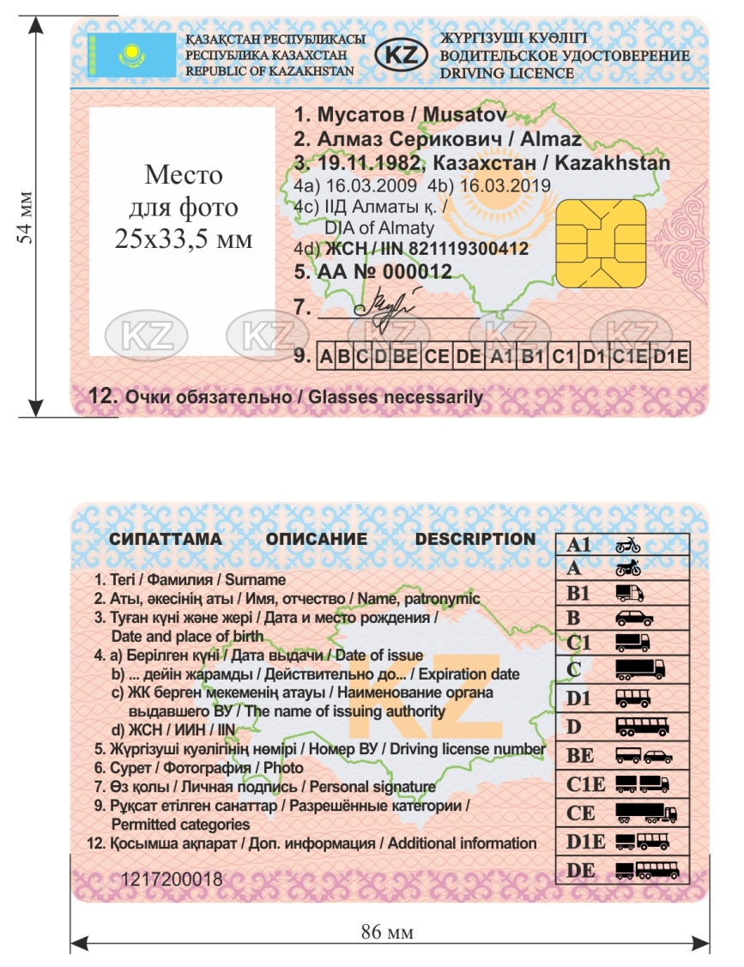

      Интегральная микросхема водительского удостоверения содержит следующие  
сведения:  
       1) о водительском удостоверении:  
       серия и номер;  
       дата выдачи;  
       наименование органа выдавшего водительское удостоверение;  
       2) о водителе:  
       фамилия, имя, отчество;  
       дата и место рождения;  
       место жительства;  
       индивидуальный идентификационный номер (ИИН);  
       тип, серия, номер и дата выдачи документа, удостоверяющего личность;  
       фотография;  
       3) о допуске к управлению транспортным средством:  
       разрешенные категории;  
       срок окончания действия водительского удостоверения;  
       особые отметки.  
       Примечание: За городами Астана, Алматы, Шымкент и областями Республики  
Казахстан для обозначения серий бланков водительских удостоверений закрепляются  
следующие буквенные обозначения в латинской транскрипции.

|  |  |  |
| --- | --- | --- |
| п/п | Наименование региона | Буквенное обозначение |
| 1 | город Астана | Z |
| 2 | город Алматы | A |
| 3 | Акмолинская область | C |
| 4 | Актюбинская область | D |
| 5 | Алматинская область | B |
| 6 | Атырауская область | E |
| 7 | Западно-Казахстанская область | L |
| 8 | Жамбылская область | H |
| 9 | Карагандинская область | M |
| 10 | Костанайская область | P |
| 11 | Кызылординская область | N |
| 12 | Мангистауская область | R |
| 13 | Туркестанская область | X |
| 14 | Павлодарская область | S |
| 15 | Северо-Казахстанская область | T |
| 16 | Восточно-Казахстанская область | F |
| 17 | город Шымкент | Y |
| 18 | резерв | G, Q, W |

|  |  |
| --- | --- |
|  |  |
|  | Приложение 5 к приказу Министра внутренних дел Республики Казахстан от 20 июня 2018 года № 459 |
|  | Приложение 2 к приказу Министра внутренних дел Республики Казахстан  от 8 декабря 2014 года № 874 |
|  | Форма |

**Образец свидетельства о регистрации транспортного средства** **Республики**  
                                           **Казахстан**

      a

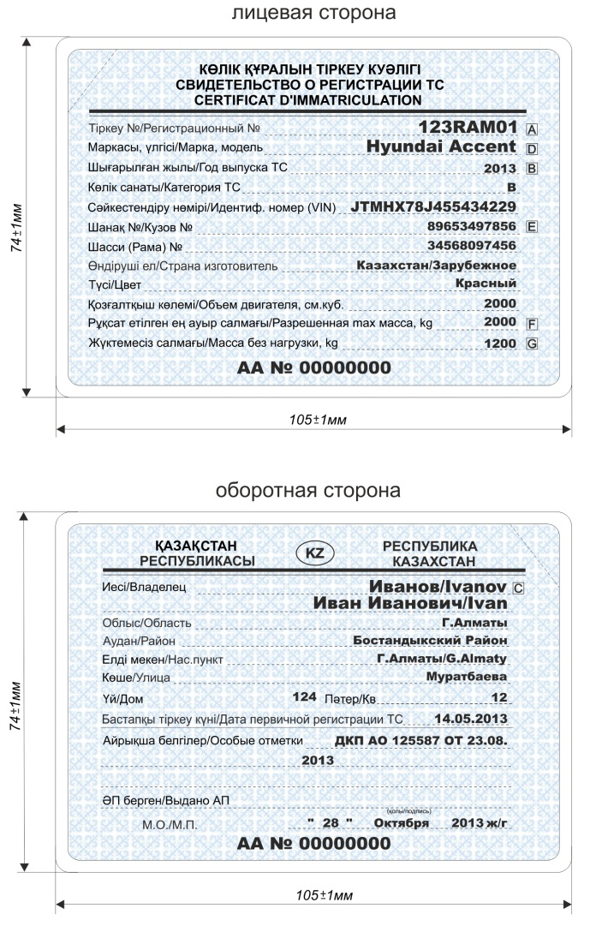

      Примечание: За городами Астана, Алматы, Шымкент и областями Республики  
Казахстан для обозначения серий бланков свидетельств о регистрации транспортных средств  
закрепляются следующие буквенные обозначения в латинской транскрипции.

|  |  |  |
| --- | --- | --- |
| п/п | Наименование региона | Буквенное обозначение |
| 1 | город Астана | Z |
| 2 | город Алматы | A |
| 3 | Акмолинская область | C |
| 4 | Актюбинская область | D |
| 5 | Алматинская область | B |
| 6 | Атырауская область | E |
| 7 | Западно-Казахстанская область | L |
| 8 | Жамбылская область | H |
| 9 | Карагандинская область | M |
| 10 | Костанайская область | P |
| 11 | Кызылординская область | N |
| 12 | Мангистауская область | R |
| 13 | Туркестанская область | X |
| 14 | Павлодарская область | S |
| 15 | Северо-Казахстанская область | T |
| 16 | Восточно-Казахстанская область | F |
| 17 | город Шымкент | Y |
| 18 | Резерв | G, Q, W |

© 2012. РГП на ПХВ «Институт законодательства и правовой информации Республики Казахстан» Министерства юстиции Республики Казахстан